Администрация Советского района в городе Красноярске информирует: указанные транспортные средства необходимо добровольно переместить в 30-дневный срок с момента размещения уведомления на транспортном средстве, в соответствии с Постановлением администрации города Красноярска от 19.04.2024 № 354 «Об утверждении положения о порядке выявления, перемещения, временного хранения и утилизации брошенных транспортных средств на территории города Красноярска»

Таблица № 1
№ |  | Наименование объекта | Фотоизображение объекта
1. | ул. Урванцева, 4 | Автомобиль марки ВАЗ 2104, государственный регистрационный знак О122ЕЕ124  Цвет красный | 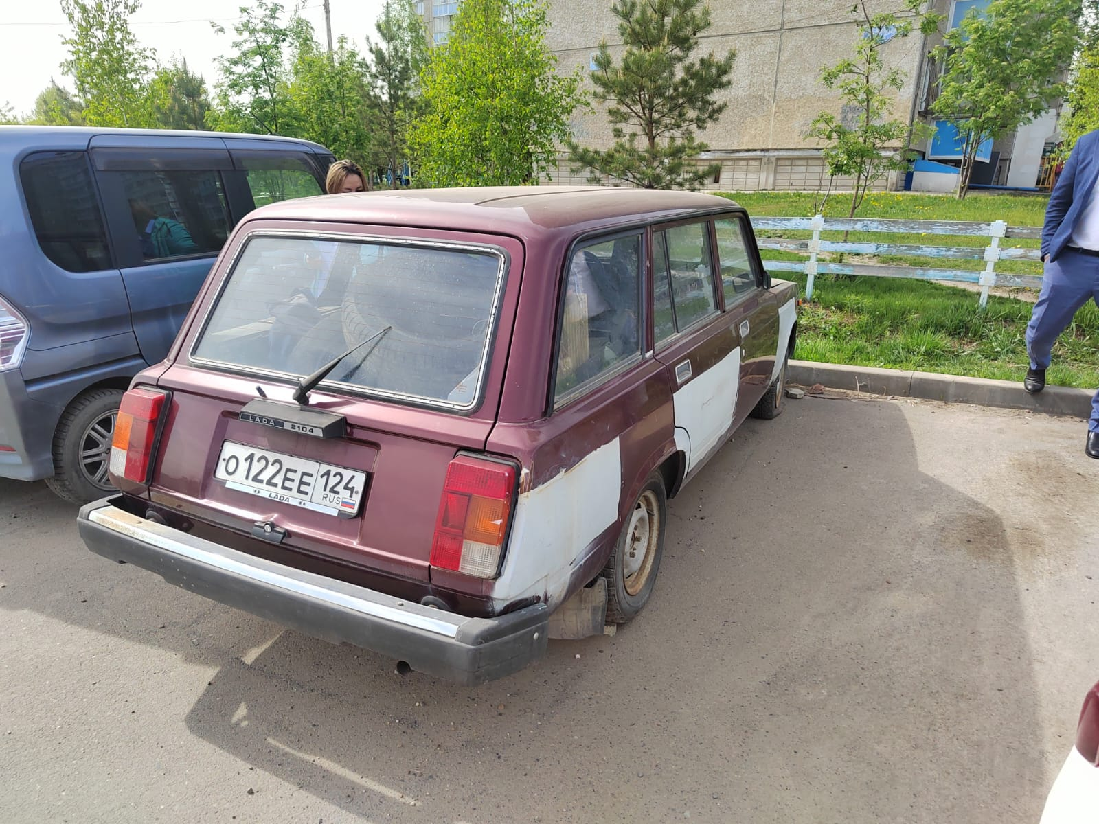
2. | ул. Мате Залки, 28 | Автомобиль марки ВАЗ 21213 «Нива»,государственный регистрационный знак отсутствует,  Цвет Сине-зеленый | 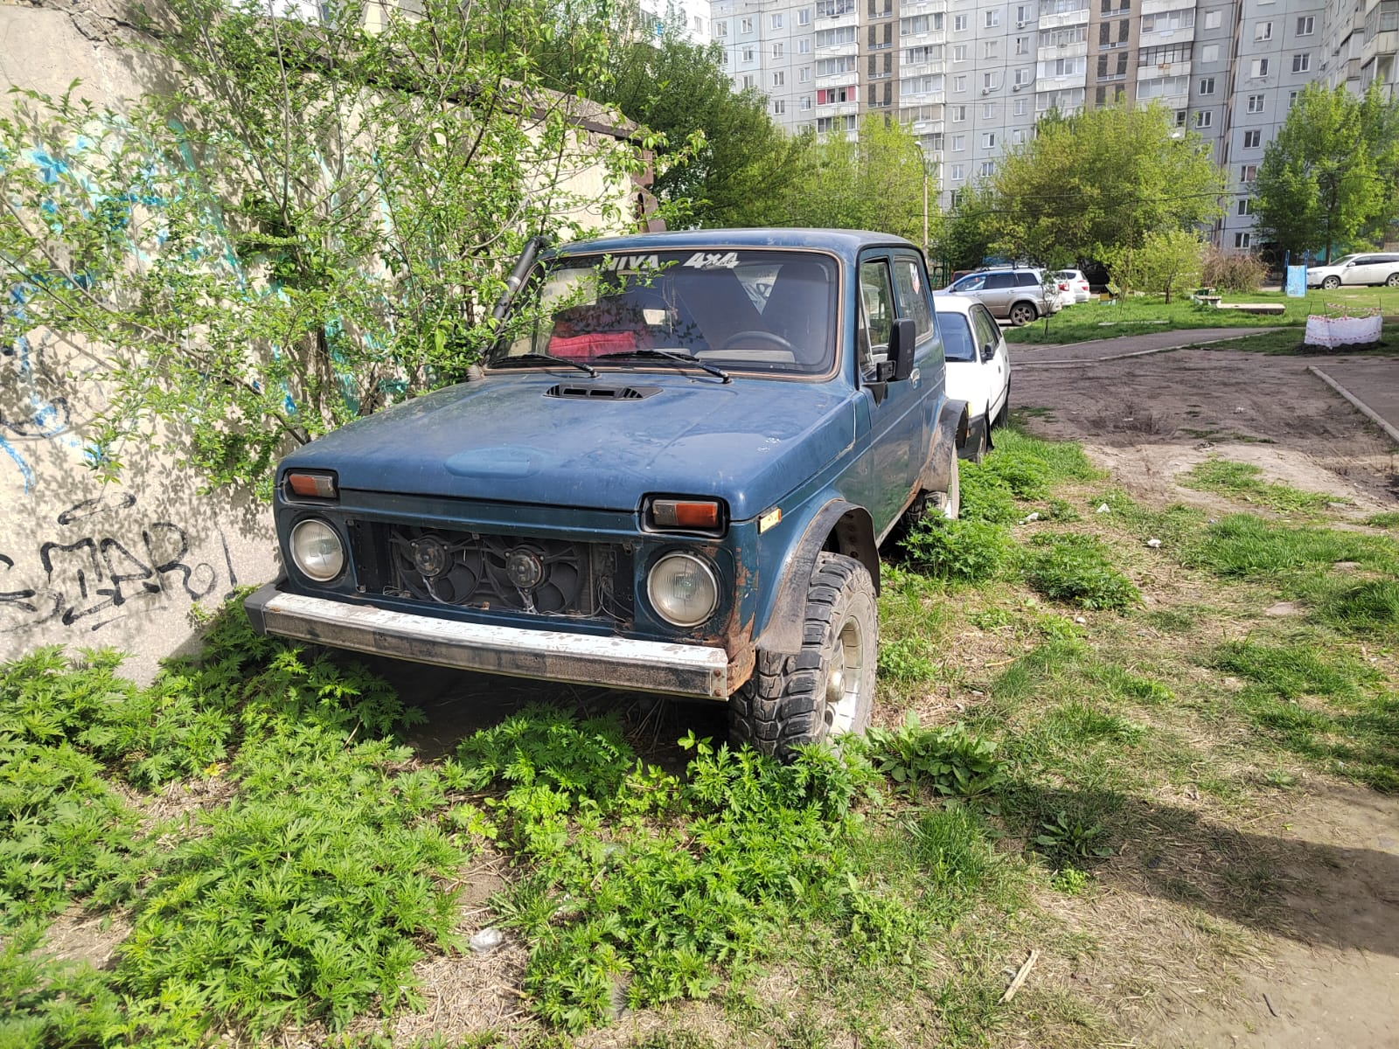
3. | ул. Водопьянова, 11 | Автомобиль марки Opel Vectra, государственный регистрационный знак Т471ЕА124,  Цвет Синий | 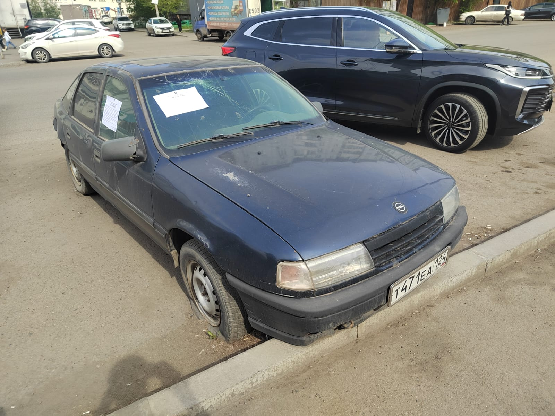
4. | ул. Октябрьская, 6 | Автомобиль марки Toyota Corona Premio, государственный регистрационный знак Н414ОВ24,  Цвет Белый | 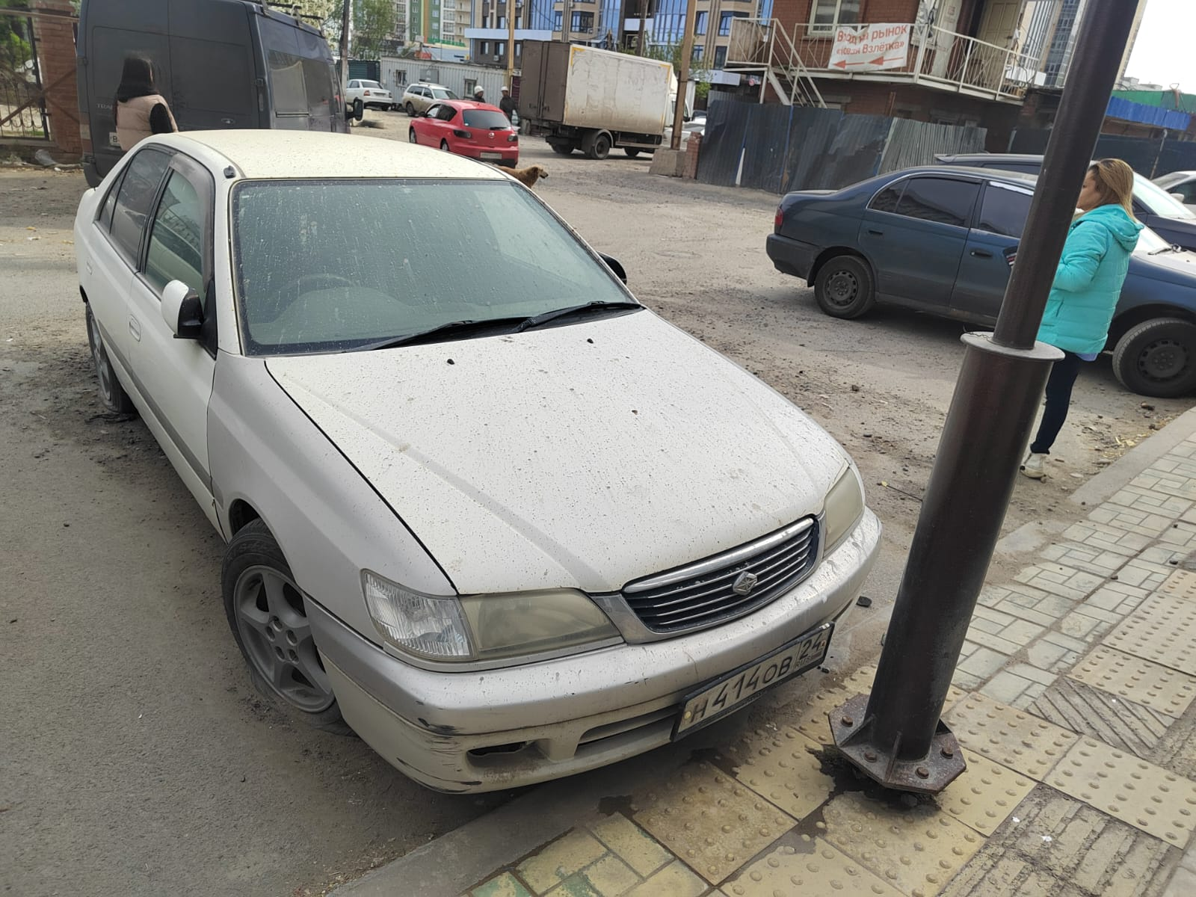
5. | ул. Мате Залки, 33 | Автомобиль марки Nissan Sunny, государственный регистрационный знак О309ОТ24,  Цвет Белый | 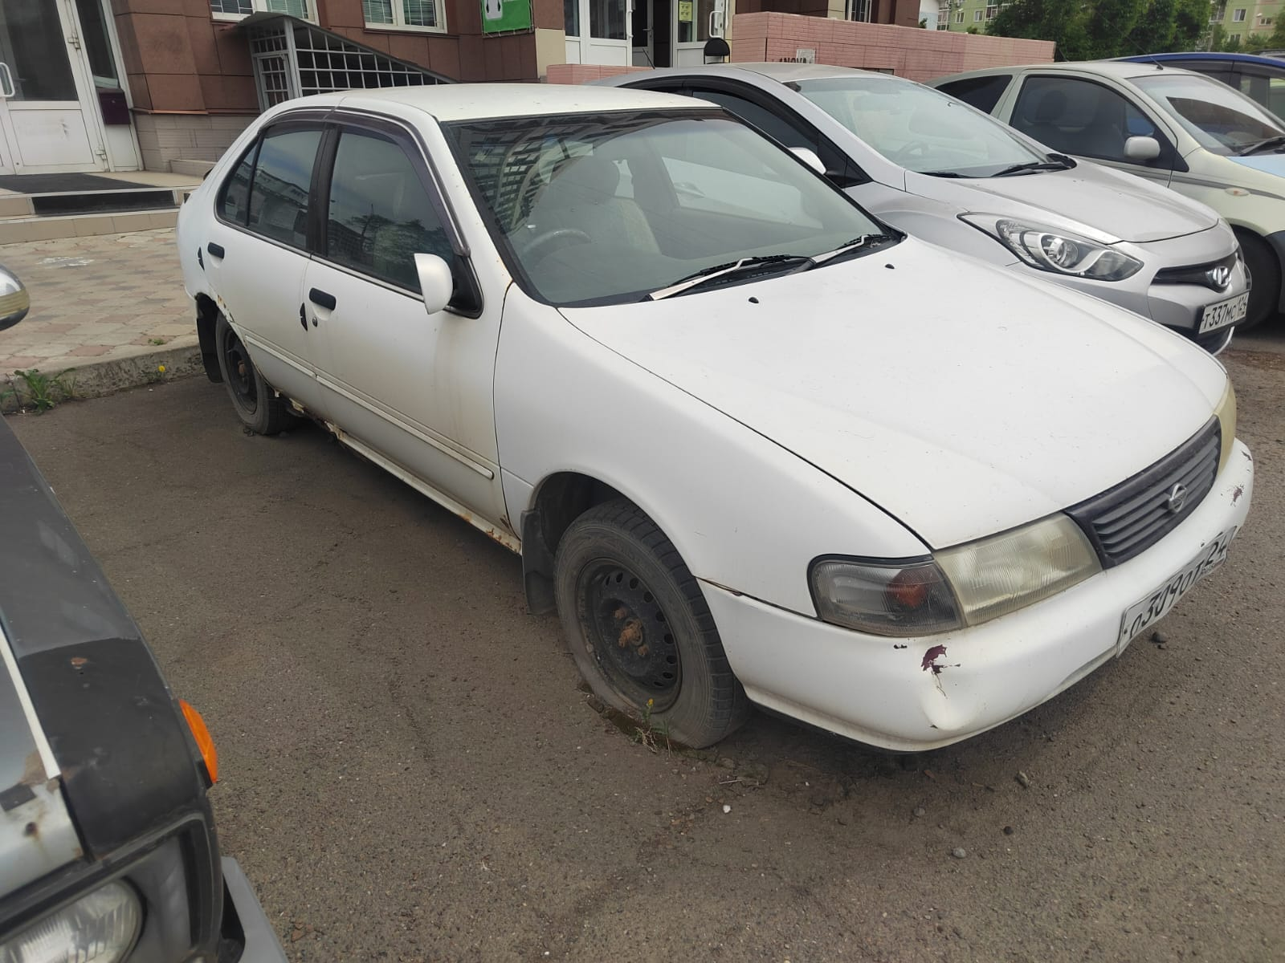
6. | ул. Мате Залки, 33 | Автомобиль марки ВАЗ 2106, государственный регистрационный знак Ц9647КЭ,  Цвет темно-серый | 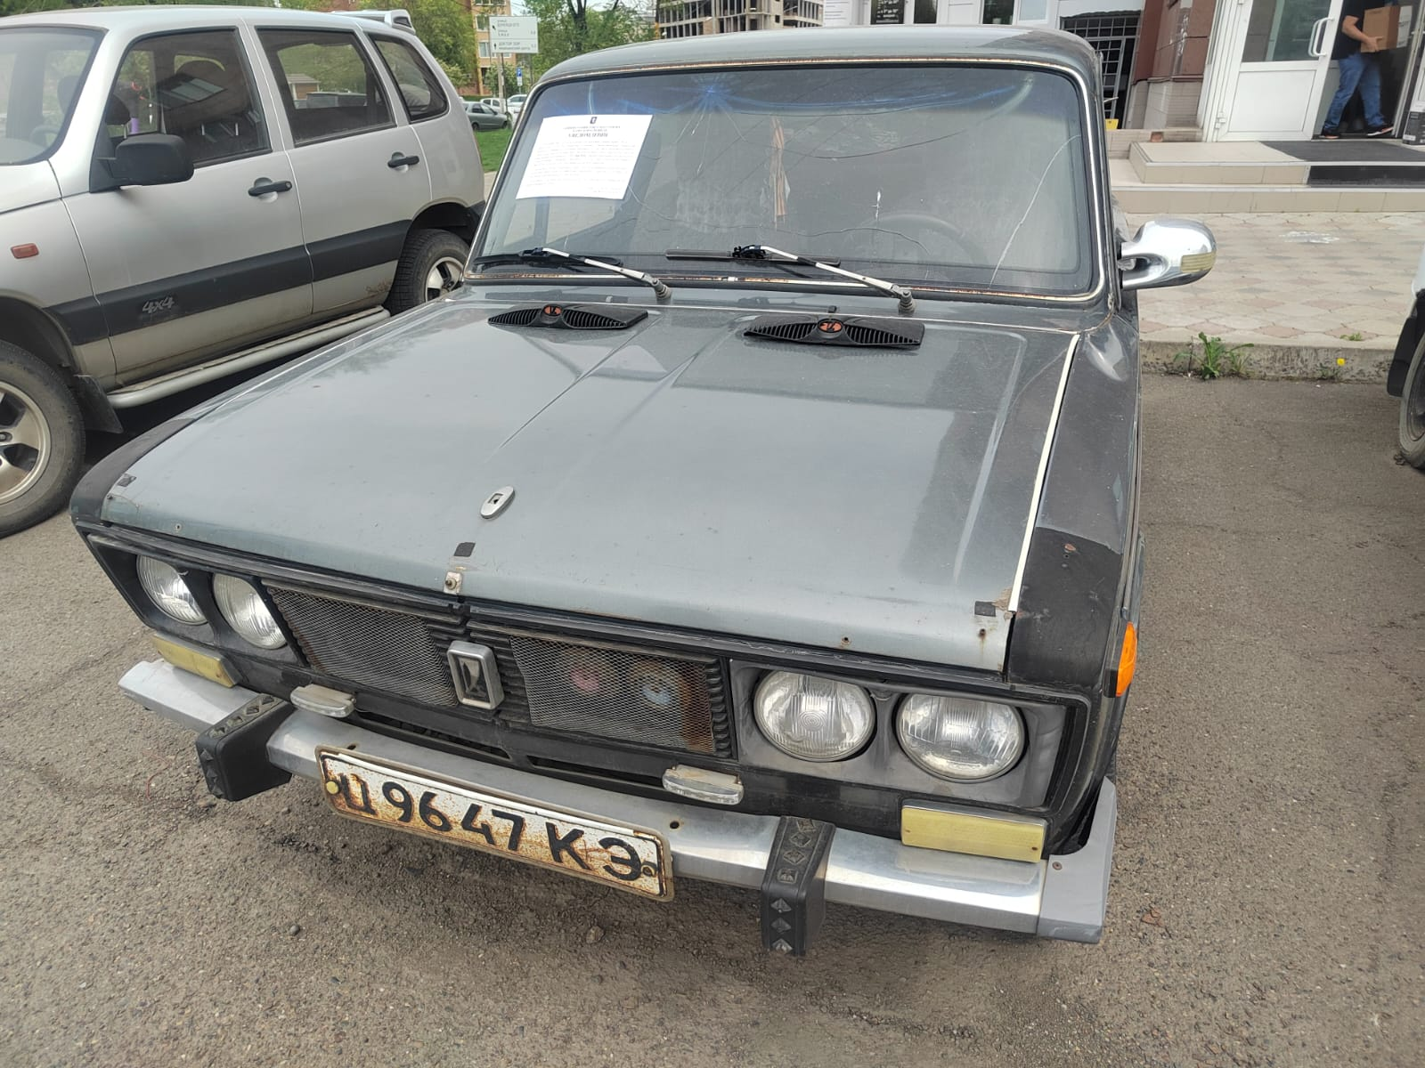
7 | ул. Водопьянова, 11 | Автомобиль марки Mitsubishi Canter, государственный регистрационный знак отсутствует,  Цвет Белый | 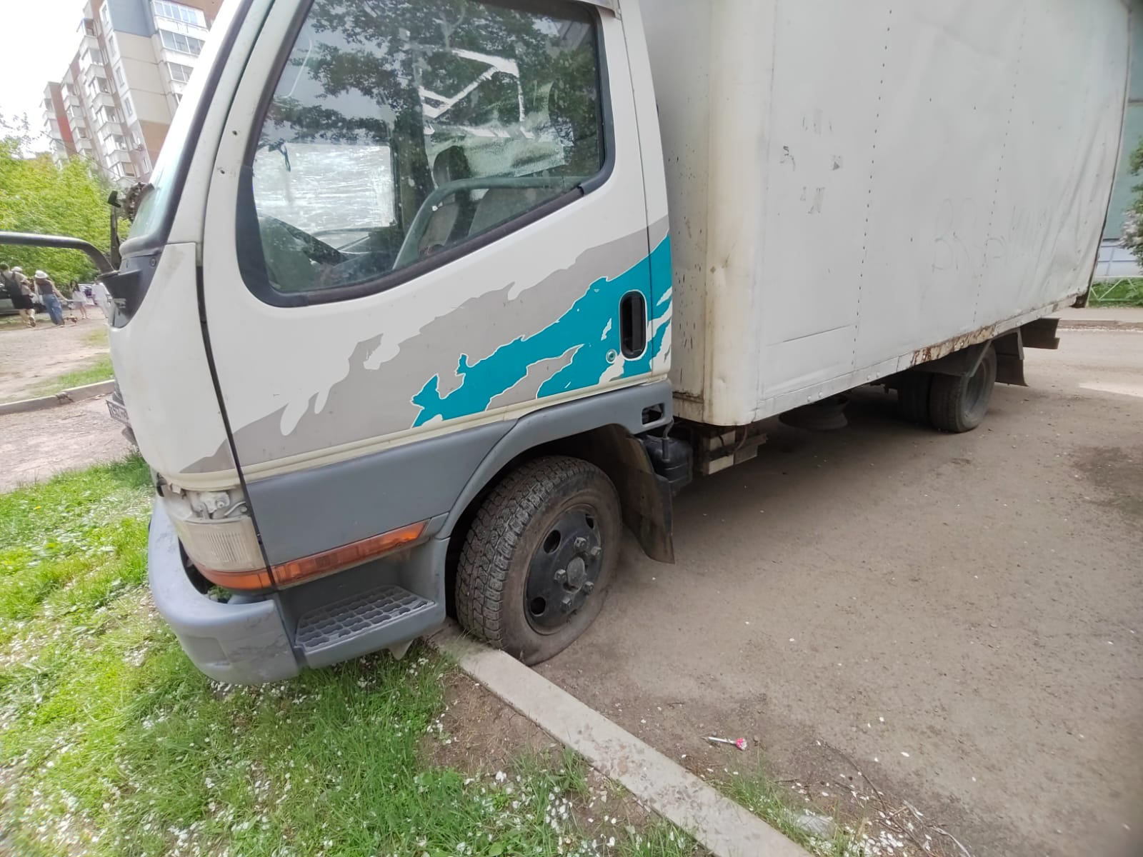
8. | ул. Светлогорская, 23 | Автомобиль марки ВАЗ 2104, государственный регистрационный знак отсутствует,  Цвет Белый | 